成都市二〇一七年高中阶段教育学校统一招生考试

注意事项：

（含成都市初三毕业会考）
化 学

1.全卷分为 1 第卷（选择题）和第 2 卷（非选择题）两部分，全卷满分 90 分，
考试时间 60 分钟。 2.在作答前，考生务必将自己的姓名、准考证号涂写在试卷和答题卡规定的地方。 考试结束，监考人员将试卷和答题卡一并收回。
3.选择题部分必须用 2B 铅笔填涂；非选择题部分必须用 0.5 毫米黑色签字笔书写， 字体工整，笔记清楚。 4.请按照题号在答题卡上各题目对应的答题区域内作答，超出答题区域书写的答 案无效；在草稿纸、试卷上答题的均无效。 5.保持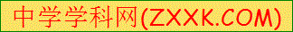答题卡清洁，不得折叠、污染、破损等。
可能用到的相对原子质量：H-1 O-16 Na-23 Cl-35.5

第 1 卷（选择题，共 42 分）
1.下列不属于空气污染物的是（ ）
A.CO2 B.NO2 C.SO2 D.PM2.5
2.如图所示的试验中，涉及的变化属于化学变化的是（ ）

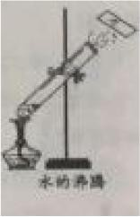
A.酒精挥发 B.酒精燃烧
C.沸水汽化 D.水汽凝结
3.下列物质能发生燃烧的是（ ）
A.棉花 B.黄金 C.食盐 D.大理石 4.化学与健康密切相关。下列说法正确的是（ ）
A.缺钙会导致贫血 B.吸烟对健康有危害
C.甲醛对健康无危害 D.碘只能通过加碘盐摄入 5.关于实验室制取氧气的说法错误的是（ ）

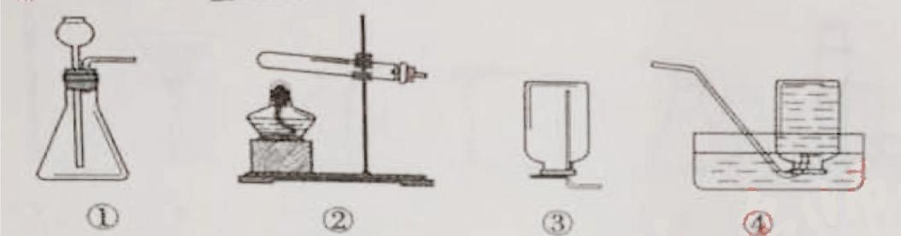

A.装置 1 可用于制二氧化碳 B.装置 2 可用于制氧气
C.装置 3 可用于收集二氧化碳 D.装置 4 可用于收集氢气 6.溶液的知识广泛用于生产、生活。下列说法正确的是（ ） A.洗涤剂去油污的原理是溶解
B.植物油加入水可得溶液 C.氧化钠溶于水，温度明显上升
D.尿素施用过量会导致水污染
7.下来列客观事实对应的微观解释不正确的是（ ）
选项
A B C D
客观事实
电解水得到氢气
闻到浓氨水的特殊气味
一滴水中有 1.67×1021 个水分子 金刚石和石墨的硬度不同
微观解释
水中有氢分子
分子在不停运动
分子的体积很小
碳原子排列方式不同
8.2017 年 5 月 9 日，我国发布了四种人造新元素的中文名称，其中 115 号镆元素 的“模”取自古代剑名“镆铘”，下列说法不正确的是（ ）
A.镆属于金属元素
B.镆铘剑含有镆元素
C.镆原子的质子数为 115
D.镆铘剑由合金铸造
9.我国是世界上第一个在海域成功试采可燃冰的国家，可燃冰主要含有甲烷水合 物，用作燃料时反应的微观示意图如下，下列说法正确的是（ ）

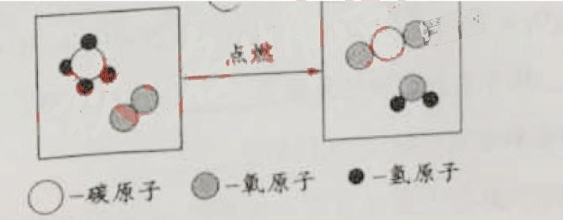
A.可燃冰中只有甲烷
B.可燃冰将成为未来新能源
C.反应的化学方程式为 CH4+O2 点燃 CO2+H2O D.反应前后的物质均由原子构成

10.右图是 X、Y 两种微粒的结构示意图。下列说法正确的是（ ）

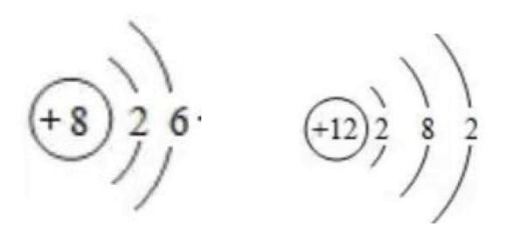
X Y
A.X 为原子，Y 为离子
B.X、Y 均属于非金属元素
C.X 在反应中可失去 6 个电子
D.X 与 Y 形成化合物的化学式为 YX
11.用右图所示装置验证质量守恒定律，能达到实验目的的物质组合是（ ） A.锌和稀硫酸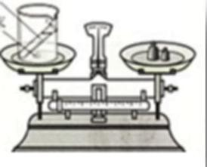
B.碳酸钠和稀盐酸 C.铁和硫酸铜溶液 D.氯化钠和稀盐酸
12.能用于鉴别氢氧化钠溶液和氢氧化钙溶液的物质是（ ）
  - Cl B.KNO3 C.K2CO3 D.FeCl3

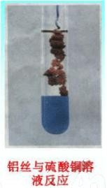13.右图所示反应，有关说法的错误的是（ ）
A.铝丝需要砂纸打磨
B.溶液由蓝色变为无色
C.金属活动性强弱：Al＞Cu
D.反应的化学方程式为：Al+CuSO4=Cu+AlSO4 14.根据下表信息，相关说法正确的是（ ）
温度/℃
溶解度/g
NaCl
36.0
36.6
37.3
KCl
34.0
40.0
45.5
NH4Cl
37.2
45.8
55.2
KNO3
31.6
63.9
110
20
40
60
    - 20℃时，NaCl 的溶液度为 36.0
B.40℃时，KCl 饱和溶液的溶质质量分数为 40%
C.40℃时，向 100g 水中加入 50gNH4Cl 充分溶解，溶液质量为 145.8g [来源:学科网]
D.60℃时降温到 20℃时，KNO3 和 KCl 的饱和溶液析出晶体较多的是 KNO3

第二卷（非选择题，共 48 分）
15.（8 分）根据图文回答下列问题。

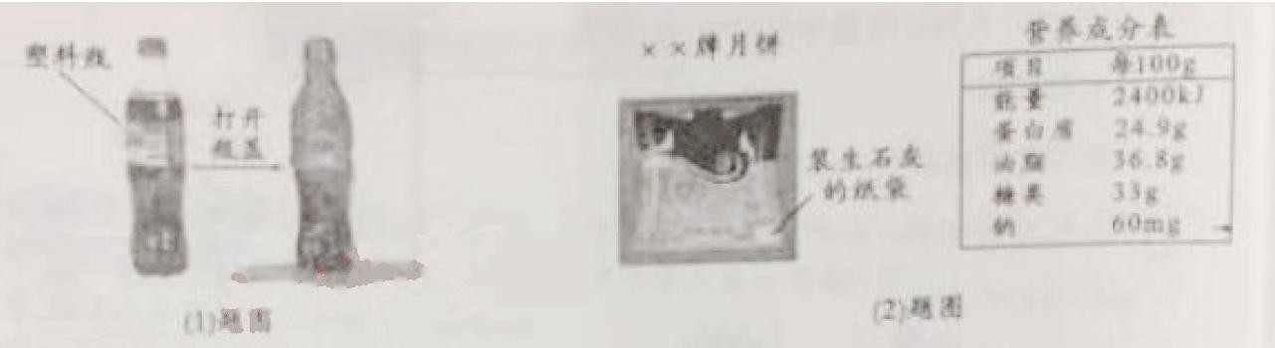
（1）汽水是常见的饮料，打开瓶盖汽水会自动喷出。
①汽水属于 （填“纯净物”或“混合物”）。
②汽水中的气体的溶解度随压强减小而 （填“增大”或“减小”）。
③汽水瓶的材质属于 （填“金属”或“合成”）材料。
④汽水的 PH 范围是 2.2~4.9，呈 （填“酸”、“碱”或“中”）性。

（2）在中秋节，人们有食用月饼的习俗。
①营养成分表中的“钠”是指 （填“元素”或“单质”）。
②营养成分表中“蛋白质”属于 （填“无机”或“有机”）物。
③下列制月饼的原料，属于糖类的是 （填序号）。 A.面粉 B.植物油 C.鸡蛋
④纸袋内的生石灰的作用是 。 16.（10 分）盐酸、氢氧化钠是常见的酸碱。
（1）盐酸溶液中阳离子符号是 ，氢氧化钠的俗称是 （写一种）。
（2）向稀氢氧化钠溶液中滴入酚酞溶液。当滴入稀盐酸至完全中和时，溶液的 颜色变化是 。取少量中和后的溶液加热蒸干，现象是 。
（3）根据化学方程式计算，含 HC17.3g 的稀盐酸可中和氢氧化钠的质量为多 少？
17.(8 分）实验室使用过氧化氢溶液与二氧化锰制取氧气并回收二氧化锰，可供 选择的实验仪器和用品如下。

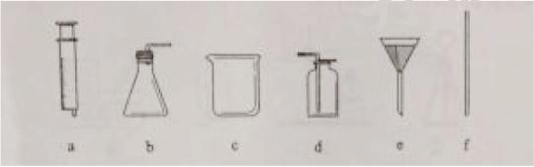
（1）制取氧气的化学方程式是 。
（2）制取氧气时，用 a 仪器加入过氧化氢溶液的优点是 （填序号） A.便于控制反应快慢 B.定量添加药品更方便 C.生成氧气质量更大
（3）回收二氧化锰，需要进行过滤操作，处上图仪器以外，过滤还需要的仪器 名称 。
（4）过滤时， （填序号）的末端要轻轻的斜靠在三层滤纸的一边。过 滤结束后，小心取下滤纸，将纸上的固体 （操作名称），转移装瓶，贴 上标签。生活中可以替代滤纸的物品是 （填一种）
（5）回收的二氧化锰，还可以在上述反应中反复使用。其原因是 。 18.（9 分）工业上炼铁炼钢和轧制钢材的主要流程如下图

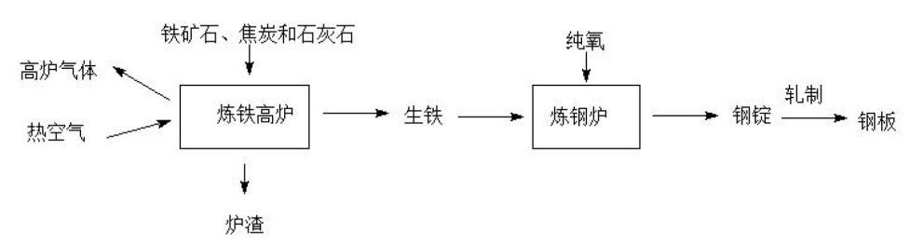
已知生铁的含量含碳量为 2%-4.3%钢的含碳量为 0.03%-2%。
（1）反应：①Fe2O3+CO 高温 2Fe+3CO，②Fe2O3+C 高温 2Fe+3CO。属于置换反应的 是 ，用于高炉炼铁的原理是 （填序号）

（2）炼铁的固体原料需经过粉碎，其目的是 。
（3）热空气和高炉气体的主要成分有一种相同，这种气体的化学式是 。 炉渣中含有硅酸钙（CaSiO3),其中硅元素的化合价是 。
（4）炼钢炉中，通入纯氧的目的是 。将钢锭轧成钢板，体现了 金属的 性。[来源:学科网ZXXK]
（5）钢铁制品可能会生锈，写出用稀硫酸除锈反应的化学方程式 。 五，（本题只有一个小题，共 13 分）
19（13 分）某学习小组对人体吸入的空气与呼出的气体，进行了如下探究
【提出问题】 人体吸入的空气与呼出的气体组成有什么不同？
【查阅资料】
通常条件下，白磷与氢氧化钠溶液不反应。
【实验操作、记录、分析】

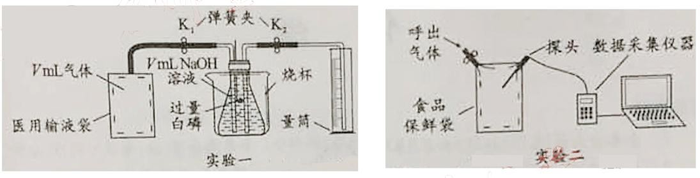

实验一：
（1）先检查装置的 ，装入试剂，在医用输液袋中装入 Vml 气体，连接 装置。
（2）打开弹簧夹 ，缓慢将袋中的气体全部排除。读出量筒中液体体积 为 V1ml。氢氧化钠发生反应的化学方程式是 。
（3）关闭弹簧夹 K1、K2，再 （填操作方法），以促使白磷迅速燃烧。 待瓶中气体冷却至室温，打开 K2。读出量筒中液体体积为 V2ml，其数值等于已反 应的 之外的气体总体积。

实验二：
（4）把氧气、二氧化碳、水蒸气（测湿度)探头放入袋中，开始采集数据，然后 向袋内呼出气体。采集的数据经处理如图，表示二氧化碳体积分数变化的是
（填“X”、“Y”、“Z”）。Y 的体积分数在 60s 之后逐渐减小的原因是 。
【数据处理】
（5）实验一中，二氧化碳的体积分数是 ，氧气的体积分数是 。
（6）实验二中，200s 时没有采集数据的所有气体的总体积分数为 。
【评价与反思】
（7）有人认为教材中空气成分的“其它气体和杂质”主要是指水蒸气，由实验 二判断此说法是 ，（填“正确”或“错误”）的，理由是 。
[来源:Zxxk.Com]

2017 成都中考化学答案与解析

一、选择题
1、A
【解析】空气污染物为：SO2、NO2、CO、 PM2.5、O3

2、B
【解析】有新物质生成的为化学变化

3、A
【解析】棉花为可燃物

4、B
【解析】缺铁会导致贫血，甲醛可使蛋白质变性，食物中可以摄取碘

5、C
【解析】CO2 密度大于空气，且溶于水与水反应，用向上排空气法收集

6、D
【解析】洗涤剂去油为乳化作用，植物油与水得到乳浊液，NaCl 溶解无明显吸热放热现象

7、A
【解析】电解水实验证明水是由氧元素、氢元素组成

8、B
【解析】由题意镆取自剑名“镆铘”，其为人造元素，古代不可造

9、B
【解析】A 甲烷为混合物，主要成分是甲烷与水合物，C 方程式没有配平，反应前后物质由 分子构成

10、D
【解析】X 为氧原子，Y 为镁原子；X 为非金属元素，Y 为金属原子；X 反应中易得 2 个电子

11、C
【解析】A、B 反应产生气体，天平不会平衡，D 不会发生化学变化

12、C
【解析】氢氧化钠与氢氧化钙的鉴别为 Ca2+特征反应，用碳酸盐

13、D
【解析】方程式书写错误

14、C
【解析】20℃时，NaCl 溶解度为 36.0g；40℃时 KCl 饱和溶液质量分数为[40/（40+100）]x100%； 60℃降温至 20℃，等质量的 KNO3、KCl 饱和溶液，KNO3 析出晶体多

15. (1) ①混合物 ②减少 ③合成 ④酸性
(2) ①元素 ②有机 ③A ④干燥
[来源:学科网ZXXK]
16.(1)H+；烧碱（火碱，苛性钠）
（2）溶液由红色变为无色；产生白色固体（Nacl 溶液蒸发结晶）
（3）解：设需中和的 NaoH 质量为 x 克 NaoH + Hcl ＝ Nacl + H2O 40 36.5
x 7.3
40 x

36.5 = x=8g
7.3

答：需中和的 NaoH 质量为 8 克.

17.（1） Mno2
2H2O2 = 2H2O + O2↑
(2) A、B (3) 铁架台
（4）f,洗涤干燥，纱布
（5）Mno2 为催化剂，化学反应前后质量和化学性质不变

18.（1）②；①
（2）增大反应接触面积，加快反应速率
（3）N2;+4
（4）使生铁中的碳转化为二氧化碳，降低生铁中碳含量
（5）Fe2O3 + 3H2SO4 = Fe2(SO4)3 + 3H2O

19. (1) 气密性
(2) K1、K2； 2NaOH+CO2=Na2CO3+H2O (3) 向烧杯中加入热水；O2、CO2
(4) Z，水蒸气冷凝
(5) (V-V1)/V×100%； (V2-V1)/V×100%
(6) 76.66%
(7) 错误；由实验 2 可知，空气中水的体积分数为 1.98%，而空气成分的气体
杂质体积分数为 0.03%

